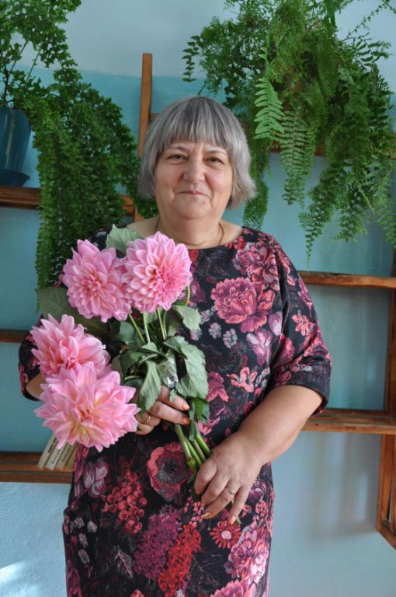
Педагог – это не профессия, это – призвание души. Педагог должен любить всех детей одинаково, как своих родных, чувствовать их боль и радость, прощать проступки и учить достойной жизни. Именно таким педагогом-наставником является Кузнецова Татьяна Ивановна, ветеран педагогического коллектива Казанской школы.

Сюда она получила распределение после окончания Благовещенского педагогического института и проработала более 40 лет учителем французского языка.
Личным примером она воспитывала в детях порядочность, любовь к Отечеству, справедливость. Свою работу любила и любит; хоть и находится на заслуженном отдыхе, но поддерживает тёплые и дружеские отношения со своими выпускниками и коллегами.
Всегда с нетерпением ждала начала нового учебного года, встречи с любимыми учениками, по которым успевала соскучиться. За время работы в школе Татьяна Ивановна вместе с учениками активно принимала участие в конференциях по иностранному языку, конкурсах, туристических слетах, организовывала с детьми походы, вечера отдыха и многое другое.
Всегда старалась привить интерес к своему предмету, быть тактичной, справедливой и терпеливой, помочь каждому ученику в выборе жизненного пути.
Как классный руководитель выпустила много классов. И каждый был неповторим, незабываем. Немало ее выпускников стали учителями и сейчас трудятся в различных уголках нашей страны.
Вместе с мужем Николаем Татьяна Ивановна воспитала троих дочерей. Сейчас помогают воспитывать внуков, а их шесть. В свободное от домашних дел время Татьяна Ивановна занимается вязанием, благо для любимого хобби времени стало больше. Вязать она умеет с детства, с тех пор спицы и крючок её главные "друзья". Теперь она вяжет для всей семьи, но больше всего для своих внучек. Иногда они просят свою бабушку связать наряды для их кукол. В коллекции у нашей героини есть кукла Моника, которой 50 лет и в гардеробе этой куклы имеются вязаные вещи. Можно сказать, музейный экспонат!
В школе Татьяна Ивановна вела для девочек кружок по вязанию, учила их вязать спицами и крючком, разбираться по схемам, так и получались у девчат первые изделия.
За многолетнюю педагогическую деятельность Татьяне Ивановне присвоено звание "Ветеран труда".

Т. Шукалина, Н. Шукалина.

